

Юбилей – не простой праздник, а серьезная дата, веха человеческой жизни. Но дни рождения бывают не только у людей, но и у книг. А долголетие книги зависит от ее читателей. У каждой книги свой характер, своя судьба, свой путь к читателю. Это книги, которые читают и перечитывают…
Читая интересную, захватывающую, глубокую книгу, не всегда задумываешься о времени ее написания. Кажется, что герои живут среди нас.

Бывают дни рождения
У взрослых и детей,
У маленьких животных
И у больших зверей.
У книжек дни рождения,
Конечно, тоже есть,
А книжек очень много,
Их всех не перечесть.



Муниципальное дошкольное образовательное автономное учреждение «Детский сад № 221 «Сказка» г. Орска



Составила воспитатель
Кузьменко К. К.

2021

85 лет – Барто А. Л. «Игрушки» (1936)
85 лет – Беляев В. П. «Старая крепость» (1936)
135 лет – Бернетт Ф. Э. «Маленький лорд Фаунтлерой» (1886)
550 лет – Боккаччо Дж. «Декамерон» (1471)
75 лет – Верзилин Н. М. «По следам Робинзона» (1946)
80 лет – Гайдар А. П. «Тимур и его команда» (1941)
190 лет – Гоголь Н. В. «Вечера на хуторе близ Диканьки» (1831)
185 лет – Гоголь Н. В. «Ревизор» (1836)
205 лет – Гофман Э. Т. А. (н. и. Эрнст Теодор Вильгельм) «Щелкунчик» (1816)
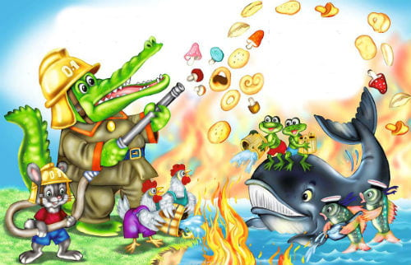
190 лет – Грибоедов А. С. «Горе от ума» (1831)
155 лет – Гринвуд Дж. «Подлинная история маленького оборвыша» (1866)
700 лет – Данте А. «Божественная комедия» (1321)
120 лет – Дойль Конан А. «Собака Баскервилей» (1901-1902)
325 лет – Истомин Карион «Домострой» : [о правилах детского поведения] (1696)
85 лет – Катаев В. П. «Белеет парус одинокий» (1936)
140 лет – Коллоди К. «История Пиноккио»
195 лет – Купер Ф. «Последний из могикан»
150 лет – Кэрролл Л. «В Зазеркалье» (1871). В переводах на русский язык: «Алиса в Зазеркалье»; «Сквозь зеркало и что там увидела Алиса, или Алиса в Зазеркалье»
140 лет – Лесков Н. С. «Левша (Сказ о тульском косом Левше и о стальной блохе)» (1881)
95 лет – Маршак С. Я. «Багаж» (Дама сдавала в багаж…) (1926)
95 лет – Маяковский В. В. «Что ни страница, – то слон, то львица» (1926)
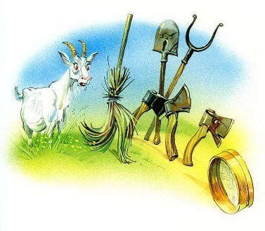
170 лет – Миллер Ф. Б. «Раз-два-три-четыре-пять, вышел зайчик погулять» (1851)
95 лет – Милн А. А. «Винни Пух» (1926)
85 лет – Михалков С. В. «А что у вас» (1936)
85 лет – Михалков С. В. «Дядя Стёпа» (1936)
95 лет – Обручев В. А. «Земля Санникова, или Последние онкилоны» (1926)
180 лет – Одоевский В. Ф. «Мороз Иванович» (1841)
190 лет – Пушкин А. С. «Сказка о царе Салтане, о сыне его, славном и могучем богатыре князе Гвидоне Салтановиче и о прекрасной царевне Лебеди» (1831)
45 лет – Распутин В. Г. «Прощание с Матёрой» (1976)
70 лет – Родари Дж. «Приключения Чиполлино» (1951)
65 лет – Рыбаков А. «Бронзовая птица» (1956)
120 лет – Свирский А. И. «Рыжик» (1901)
295 лет – Свифт Дж. «Путешествия в некоторые отдаленные страны света Лемюэля Гулливера, сначала хирурга, а потом капитана нескольких кораблей» (1726)
125 лет – Станюкович К. М. «Максимка» (1896)
155 лет – Суриков И. З. «Детство» (Вот моя деревня, вот мой дом родной…) (1866)
145 лет – Твен Марк «Приключения Тома Сойера» (1876)
85 лет – Толстой А. Н. «Золотой ключик, или Приключения Буратино» (1936)
50 лет – Троепольский Г. Н. «Белый Бим Чёрное ухо» (1971)
120 лет – Уэллс Г. Дж. «Первые люди на Луне» (1901)
125 лет – Чехов А. П. «Чайка» (1896)
95 лет – Чуковский К. И. «Путаница» (1926)
95 лет – Чуковский К. И. «Телефон» (1926)
95 лет – Чуковский К. И. «Федорино горе» (1926)
